团体标准《铅锌冶炼污酸渣资源化利用技术规范》
编制说明

（讨论稿）

清华大学
2022年3月

一、工作简况

1、任务来源
【编制依据】：认真贯彻落实国务院《深化标准化工作改革方案》，进一步解决现阶段行业中标准缺失的问题，提升标准技术水平，实现标准的指导作用。根据中色协科字[2022] 2号文件，《铅锌冶炼污酸渣资源化处置技术规范》团体标准列入标准计划项目。
【项目概况】：计划项目名称：铅锌冶炼污酸渣资源化利用技术规范；计划项目号：计划号2022-018-T/CNIA；主要起草单位：清华大学。

2、标准制定的必要性
铅锌冶炼过程产生的二氧化硫烟气在进入制酸系统前的动力波洗涤过程会产生大量的污酸，原料中的砷大部分都进入此污酸中。大部分铅锌等有色金属冶炼企业的污酸处理工艺采用硫化法脱砷、剩余稀酸用氢氧化钙进行中和处理的方法。但是根据《国家危险废物名录》（2021年版）规定，硫化法脱砷工艺所产生的硫化砷及中和渣均属于危险废物，废物代码为321-002-48。故采用上述污酸处理方法，不能最终将砷的毒性转移。目前，这两种危险废物通常采用的处理方式是按照地方规定价格（约3元/kg）交由危废处置中心或有资质的单位进行合法处置。但其处理费用高，在很大程度上增加了铜、铅锌冶炼的成本，许多铜、铅锌冶炼企业无法承受，且危险废物在转运过程中存在二次污染的风险，增加了铜、铅锌冶炼的安全隐患。危险废物的处理已经成为铜、铅锌等有色金属冶炼行业普遍面临的问题。
《重金属污染综合防治“十二五”规划》实施以来，重金属污染防治取得积极成效，但重金属行业污染防控的总体形势依然不容乐观。2018年，生态环境部印发《关于加强涉重金属行业污染防控的意见》，明确将重有色金属矿采选业、冶炼业等作为重金属污染防控重点行业，聚焦行业生产、排放和污染等各个环节。加大铜、铅锌冶炼行业工艺提升改造力度，对有色金属行业实施清洁化改造，落实《土壤污染防治行动计划》有关要求，提高矿产资源的综合利用率，规范处理处置方法。污酸渣作为铅锌冶炼过程的危险固废，其安全处理处置也成为我国环保领域特别是有色金属冶炼行业的重要任务。
目前国内无污酸渣相关标准，本标准解决该领域缺失，并为有色金属冶炼行业污酸渣的资源化利用协同水污染控制提供重要的技术支撑。本标准以铅锌冶炼污酸渣为处理对象，就工艺的选择、设计和运行维护做出详细说明，最后经毒性检测检验工艺处理效果。本标准建立的铅锌冶炼污酸渣资源化利用工程技术规范响应国家循环经济、节能减排政策，可以降低污酸渣处置不当带来的环境风险，实现熔炼过程元素定向捕集与终渣无害化。结合相关资源化利用技术，降低成本，提高经济效益，具有重要的现实意义。

3、承担单位情况及主要工作过程

3.1 承担单位情况
清华大学是国内领先、国际一流的综合性高等学府，具有多学科综合研究优势，拥有环境模拟与污染控制国家重点联合实验室、联合国环境规划署巴塞尔公约亚太地区协调中心等多个国家/省部级科研平台。拥有国内先进的固体废物/危险废物处理实验分析仪器设备，已建成城市排水系统运行管理决策支持系统等多个信息化平台。清华大学环境学院长期从事固废/危废无害化处理处置和资源能源转化技术研发，在跨介质物质代谢系统集成模拟、固废资源化技术评估筛选及环境管理系统构建等领域有着丰富的项目经验，承担并完成了多项重大研究课题，例如“张家港市固废园区化协同处置技术开发与集成示范”（国家重点研发计划），“50万吨/年跨行业废弃物水泥窑协同利用技术及示范”（国家科技支撑计划），“城市循环经济发展共性技术开发与应用研究”（国家科技二等奖）等。另外，清华大学作为主要技术支撑单位，参与了《循环发展引领行动》、《关于推进资源循环利用基地建设的指导意见》等文件的编制。研发了面向行业政策和管理的跨介质代谢模型、数据库和管理工具，已建立市政固废的气-水-土跨介质代谢分析模型（SOTE，2018，618：810-818），分析了关键元素在固废产生及上游、下游处置过程的元素物质流代谢特征，优化了行业技术路径（SOTE，2019，674：512-523)；建立了关键金属资源代谢的部门数据库与核算分析平台(2016SR086282)、工业园区能源在线监测及管理分析平台（2016SR331345）。
中国科学院过程工程研究所（原化工冶金研究所）成立于1958年10月1日。建所之初，针对国家战略需求，以化工原理和技术强化冶金过程，创立了高压炉顶、高风温、高鼓风湿度的“三高理论”，使铁产量翻番；开拓了氧气转炉炼钢技术，作为项目负责单位与石景山钢铁公司等单位合作，建立了新中国第一座连续生产的工业化转炉炼钢厂，使炼钢效率提高二十余倍；针对国家急需开发的攀枝花钒钛磁铁矿、包头稀土铁矿及金川硫化镍矿，研究钒、钛、稀土、钴、镍等元素的分离提取新方法，为我国钢铁工业和有色金属工业发展做出了重要贡献。70年代，在郭慕孙先生和陈家镛先生带领下，拓展了化工原理在资源与环境、能源和材料制备等领域中的应用，80年代推动了化学工程与生物技术的交叉，90年代强化了工程化学研究。跨入21世纪，研究所在国内率先开创了过程工程领域，以时空多尺度结构为核心布局四个层次的系统研究，奠定了过程工程的学科发展基础。经中央编制委员会批准，于2001年正式更名为过程工程研究所，实现了从“化工冶金创所”到“过程工程强所”的历史性跨越。近十年来，面向过程工业绿色化、智能化、高端化的重大战略需求，致力构建从基础到应用的科教产融通发展新模式，于2019年联合院内外相关优势科研力量，牵头创建了中国科学院绿色过程制造创新研究院，肩负起新时代引领支撑绿色制造变革的历史重任。
中南大学拥有全球最长链的有色金属采选冶及加工的国家重点学科群，冶金工程和矿业工程是国家“双一流”重点建设A+学科。研究团队依托国家重金属污染防治工程技术研究中心、国家环境保护有色金属工业污染控制工程技术中心等科技创新平台。开发了“重金属固废硫化-浮选回收硫化物系统”、“含砷固废微晶化解毒与胶凝固砷系统”等11套移动式中试装备系统，可为本项目开展相关研究提供硬件保证。中南大学在有色金属采选冶全流程控制及固废资源化方面具有深厚研究基础。近年来，承担了国家863计划重点项目“湘江流域冶炼重金属固体废物减排与利用关键技术及工程示范”、“十二五”国家科技支撑计划项目“稀有及贵金属复杂共伴生矿产资源高效提取关键技术研究”等多项国家级科研项目，并顺利通过验收。目前正在承担国家自然科学基金“硫化砷渣水热稳定化机制”及“重金属危险固废安全处置关键技术与应用”等国家和省部级科研项目。编制完成了《砷渣稳定化处置工程技术规范》（HJ 1090-2020）、《排污许可证申请与核发技术规范 有色金属工业——铜/钴/镍冶炼》（HJ863.3-2017、HJ937-2017、HJ934-2017）等国家标准规范，出版《铅锌冶炼固体废物高效硫化处理技术》。获得国家科技进步二等奖（2014年、2018年）、国家技术发明二等奖（2018年）、湖南省首届科技创新奖（2017年）、湖南省自然科学一等奖（2017年）等科技奖励。
湖南腾驰环保科技有限公司是专门从事有色稀贵金属资源循环利用综合回收的科技型企业，秉持“自主创新、资源循环、变废为宝、绿色发展”的产业理念，拥有独立自主的知识产权，积极探索有色金属废弃物资源化利用、无害化处置的“双赢”模式，申请专利23件，还与中南大学形成全面战略合作，广纳英才，高起点规划布局，采用最先进的工艺技术和装备技术，致力于有色金属二次物料和城市矿山协同处置，回收有价金属，实现固废清洁无害资源化处置，充当危险固体废物的清道夫，为打造一个青山绿水型的金山银山目标提供有力保障。《有色金属废料稀贵金属综合回收项目》是省重点工程，省“五个100”重大产业项目，郴州市、县重点工程项目。项目一期以铅锌锑铋为主的多金属复杂物料混合熔炼、多金属分离提纯及稀贵金属回收。二期于2023年完成建设、投产，以铜、锡冶炼回收为主。稀贵金属项目采用“三联炉——富氧熔池熔炼”进行自热熔炼多金属稀散金属富集中和渣无害化处置，并实现余热高效回收，助力“双碳”目标；富集稀贵金属物料采用“氧压浸出——萃取提纯”等先进工艺梯次回收铅、铜、锌、锡、锑、铋、锂及稀贵金属银、金、铟、锗、铼、硒、碲等有价元素及其化合物，同时将砷回收到产品砷，去除砷危害难题，实现固废全部资源化，避免危废的二次转移以及转移过程引起的环境与健康风险。工艺废水深度处理，循环再生利用，以绿色节能理念进行危废治理和利用，对行业发展有重要的启示与示范作用，为危废治理提供领先解决方案。
中冶长天国际工程有限责任公司是中国五矿成员企业、中国中冶（MCC）控股子公司，是集工程咨询、工程设计、技术研发、装备制造、工程总承包、项目管理和投融资建设等为一体的综合性、科技型国际工程公司。中冶长天服务中国钢铁工业60余年，用独占鳌头的核心技术为国内宝钢等几乎所有大中型钢铁企业以及海外20多个国家的客户建设了一大批精品工程，是中国冶金工程建设领域具有全产业链、全生命周期服务能力和具有领先优势的工程建设总承包商、技术装备集成制造供应商和工程运营管理服务商，是中国冶金铁前工程领域的“国家队”。中冶长天国际工程有限责任公司具备各类金属矿和非金属矿选矿及综合回收工程的设计和总承包能力，选矿技术水平国内领先；拥有720平米以下全系列烧结机技术研发和建设能力，设计了中国目前最大的660平米烧结机工程，累计设计和建设的烧结机工程数量和面积位居世界第一。在冶金环保领域，自主开发了一系列节能环保核心技术——烧结余热余能高效综合利用技术、直联炉罩式余热锅炉技术、活性炭法烟气多污染物协同高效净化技术、烧结球团低温SCR脱硝技术、球团高温脱硝技术等，均已达到国际先进水平，大大提升了钢铁行业的节能降耗水平；在工业固废和危险固废处理、重金属治理、土壤修复、垃圾填埋和焚烧发电、工业废水处理等领域技术实力雄厚，业绩覆盖全国多个地区，是国内固废与危废物处理处置、钢铁厂固废处置及资源化协同处置城市固废领域的领先者。

3.2 主要工作过程
（1）编制组成立与立项报告起草
《铅锌冶炼污酸渣资源化利用技术规范》编制任务下达后，2021年2月，主编单位成立了铅锌冶炼污酸渣资源化处置技术规范编制组，制定了工作进度安排，进行了任务分工，并开始开展调研、编制等工作。
2021年2月至2021年3月，编制组调研了大量国内外相关标准和文献资料，搜集铅锌冶炼污酸渣处理工艺、污酸渣特性、污酸渣处理处置现状以及污染治理和综合利用的相关资料，并对相关文献资料进行归纳和分析，进行多次讨论后，初步确定了《铅锌冶炼污酸渣资源化利用技术规范》的技术路线和主要技术指标，完成了立项建议书、立项报告和标准草案。
（2）立项讨论与前期调研
2021年4月至2021年5月，编制组走访、调研了大量有色金属冶炼企业和有色金属废料综合回收企业，收集相关企业需求，对各企业的污酸渣产生过程、污酸渣产量以及污酸渣利用方式等进行了详细的了解，并对调研数据进行了分类整理和综合分析，进一步完善了立项相关文件。
2021年11月15日在常州召开了《铅锌冶炼污酸渣资源化利用技术规范》开题论证会。专家组详细审阅了编制单位提交的开题报告和标准初稿，听取了编制组的汇报。经质询和讨论，提出了专家组意见（通过立项、进行修订，建议去掉研发部分不成熟的技术内容，保留成熟工艺），确定了标准编制的技术路线和工作方案，通过了标准立项。
2022年2月23日，根据中色协科字[2022]2号文件，《铅锌冶炼污酸渣资源化利用技术规范》团体标准列入标准计划项目。
（3）征求意见稿完善
2021年11月底，编制组在长沙组织召开了《铅锌冶炼污酸渣资源化利用技术规范》（征求意见稿初稿）的技术咨询会，邀请了相关行业专家对标准草案进行审阅，并提出修改意见，编制组根据专家意见对初稿进行了修改、完善。主要修改意见为：①协调标准实用性与课题工艺先进性之间的关系，做两者融合的高质量标准；②编制标准之前首先考虑定位，能为行业和国家提供怎么样的技术要求，对于尾矿来说，高效全量的处置是国家需求，资源综合利用要根据污酸渣的特征、成份以及冶炼工艺分不同的处置流程和方法来制订标准。
2021年12月至2022年3月，编制组根据技术咨询会专家意见，补充了污酸渣富氧熔炼协同资源化技术规范的原料来源、工艺选择、应用情景，完善了工艺技术指标等结合专家咨询及国内外的相关资料，初步完善了《铅锌冶炼污酸渣资源化利用技术规范》（征求意见稿初稿）和《铅锌冶炼污酸渣资源化利用技术规范》（编制说明）。

二、标准编制原则与技术路线

1、标准编制原则
1.1 编制《铅锌冶炼污酸渣资源化利用技术规范》团体标准要以满足市场需求为指导，应有利于污酸渣的资源化和无害化处理，同时也可以起到规范和引导污酸渣的资源回收和安全处置工程建设和运维。
1.2 标准的编制应根据我国国情，以利于保护我国矿产资源综合利用和生态环境保护。
1.3 标准的编制应充分考虑生产企业的产品质量和相关单位的意见，同时要确保用户的需求，为选矿和资源化利用企业提供满意的工艺。
1.4 新编制的标准应更加科学合理、切实可行、具有可操作性，同时促进污酸渣冶炼企业资源化利用水平的提高，满足相关法律法规要求。

2、技术路线
标准编制技术路线如图2-1所示。
首先，对铅锌冶炼系统污酸处理工艺进行调研，明确污酸渣来源，初步明确本标准适用对象；其次，针对不同来源污酸渣的成分，结合实验取样进行分析，明确污酸渣属性，判断是否满足资源化条件，确定处理工艺；第三，通过工程调研确定富氧熔炼工艺的参数设置和实验条件；第四，通过资源化利用的工程调研，明确污酸渣资源化方向。
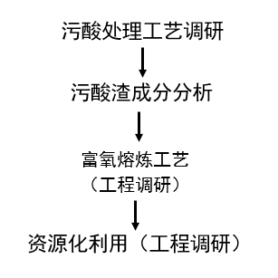
图2-1 污酸渣协同资源化技术路线

三、标准主要内容依据

1、污酸渣现状

1.1 污酸渣产量
受污酸石灰（石）中和处理的影响，现有的污酸渣大多以硫酸钙为主体，并且含有砷、铅、镉等国家重点防控的重金属，属于危险固体废弃物，难以资源化利用。以郴州地区为例，污酸渣年产生量10万吨以上，堆存量达12万吨，环境风险极大，亟待处理。

1.2 污酸渣的来源
针对铅锌冶炼烟气制酸过程净化工序排出的污酸，在无实测和类比数据时，污酸和酸性废水主要污染物成分和浓度范围可参考表3-1和表3-2，数据来源：HJ 2057铅冶炼废水治理工程技术规范。
表3-1 污酸主要污染物成分及浓度（单位：mg/L，硫酸单位：%）
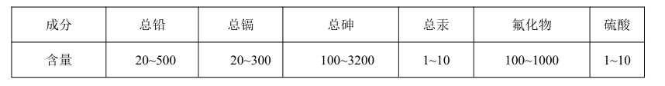
表3-2 含重金属酸性废水主要污染物成分及浓度（单位：mg/L，pH除外）
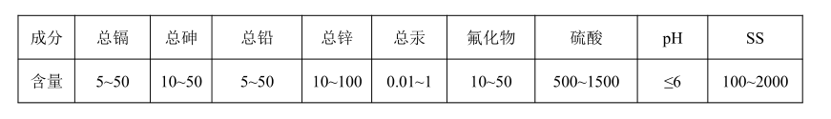
冶炼烟气制酸过程净化工序产生的污酸一般先经过厂区污酸处理站进行处理。污酸处理工艺一般选用石灰（石）中和法、硫化法或组合工艺，工艺流程如图3-1所示。砷含量小于500 mg/L时，可采用石灰（石）中和法处理，砷含量超过500 mg/L时，宜采用硫化法+石灰（石）中和法处理。污酸处理后液pH值控制在2左右，后续进入到废水处理站与酸性废水一同处理。酸性废水处理工艺可选用中和法、石灰-铁盐法或电化学法，也可根据需要选择组合工艺。
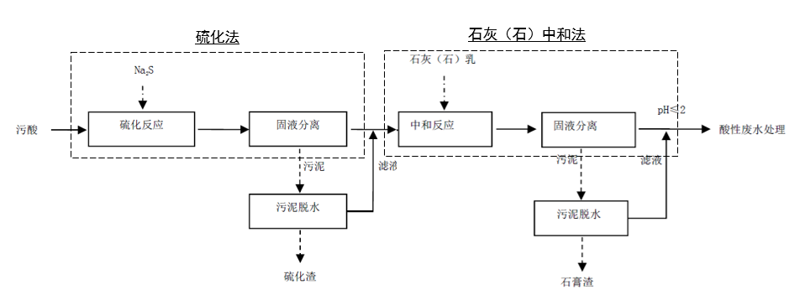
图3-1污酸分步沉淀处理工艺流程图
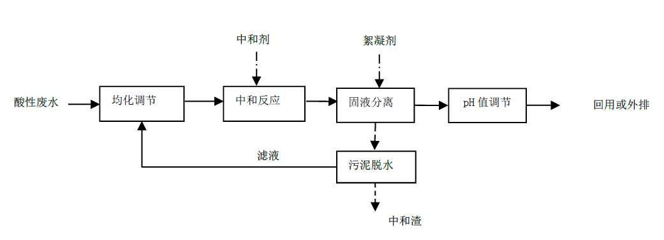
图3-2中和法处理酸性废水工艺流程图
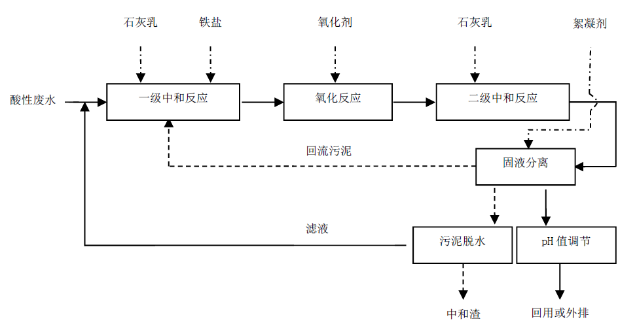
图3-3石灰-铁盐法处理酸性废水工艺流程图
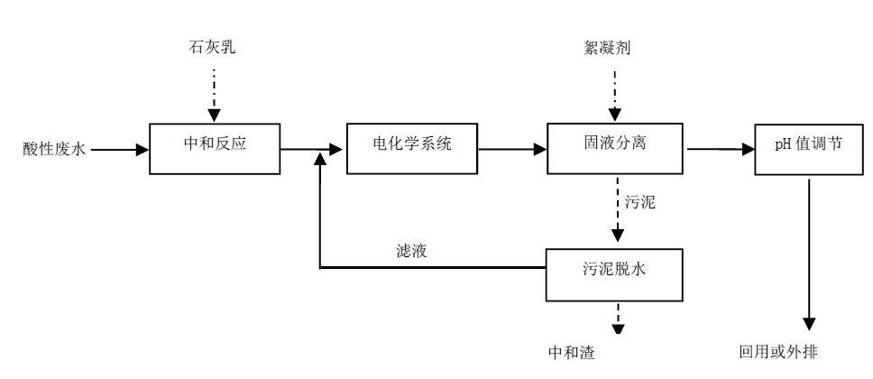
图3-4电化学法处理酸性废水工艺流程图
中和法（图3-2）处理酸性废水一般采用石灰为中和剂，由于石灰来源广、价格低、操作简便。石灰中和法具有流程简单、处理效果好、操作管理便利、处理成本低廉的特点，但采用石灰时，渣量大，含水率高，脱水困难。另外，两性金属氢氧化物在高pH值时能生成羟基络合物，出现返溶现象，使污水中金属离子浓度再次升高。因此，中和沉淀法处理重金属污水对pH值调整、控制要求较高，理论计算得到的pH值只能作为参考，污水处理最佳pH值及碱性沉淀剂投加量应根据试验确定。
石灰-铁盐法（图3-3）是处理含砷、氟酸性废水的典型工艺，此法的优点是除砷效果好，工艺流程简单，设备少，操作方便。缺点是砷渣过滤困难。该技术适用于去除钒、铬、锰、铁、钴、镍、铜、锌、锡、汞、铅、铋等。
电化学法（图3-4）的作用机理主要包括三个方面：电解凝聚、电解气浮以及电解氧化还原。正是由于多种协同作用，使其能降解的污染物种类多、效率高，因而被广泛采用。
表3-3铅锌冶炼系统污酸渣来源
工序 |  | 工段 | 工艺特征 | 污酸渣种类 | 污酸渣特性
污酸处理系统 |  | 硫化脱砷 | 砷含量大于500mg/L | 硫化渣 | 危险固废
 |  | 石灰中和 | 砷含量小于500mg/L | 石膏渣 | 满足T/CNIA0110标准可做产品
酸性废水处理系统 | 中和法 | 中和 | 反应时间＞30min | 废水中和渣 | 含水率高
 | 石灰-铁盐法 |  | 砷含量＞50mg/L
 | 电化学法 |  | 需预处理，可与石灰中和法联用

根据表3-3所示，铅锌冶炼系统污酸治理过程中产生的渣主要包括硫化渣、石膏渣、废水中和渣。其中，硫化渣富集大量重金属，属于危险固废（HW 321-022-48），可以填埋处置，或者交由有砷处理资质的企业通过固化、稳定化等途径进行处置。废水中和渣和石膏渣相比较而言，废水中和渣的重金属含量较高，具有一定的资源回收价值；石膏渣重金属含量较低，并且满足T/CNIA0110标准要求的石膏渣可作产品出售，不满足产品要求的石膏渣一般进行富氧熔炼协同处理。
本规范所指污酸渣包括污酸处理系统不满足T/CNIA 0110标准要求的石膏渣、酸性废水处理系统废水中和渣，并对其进行资源化利用。

1.3 污酸渣成分分析
结合污酸渣来源做进一步成分分析，对1.2来源中的污酸渣进行采样分析，为本标准适用对象及后续选择处理工艺提供技术支持。

1.3.1石膏渣
铅锌冶炼企业石膏主要来源于冶炼烟气净化工序产生的废酸处理第二工序产生的纯净石膏。参考T/CNIA0110标准内容，对铅锌冶炼生产企业的冶炼副产品石膏进行了调研和生产数据统计，冶炼副产品石膏的主要成分分析见表3-4所示。结合冶炼副产品石膏作建筑原料的用途，在符合建筑原料的基础上，重点关注冶炼副产品石膏CaO、S、Cu、Pb、As、Cd和H₂O含量；基于重金属污染及资源化属性，重点关注存在超出表3-5技术要求的Pb、As、Cd。T/CNIA0110标准结合以上元素、物质的含量和冶炼企业实际情况，将冶炼副产品石膏确定一级品、二级品、三级品三个等级（表3-5）。
表3-4 冶炼副产品石膏的成分分析
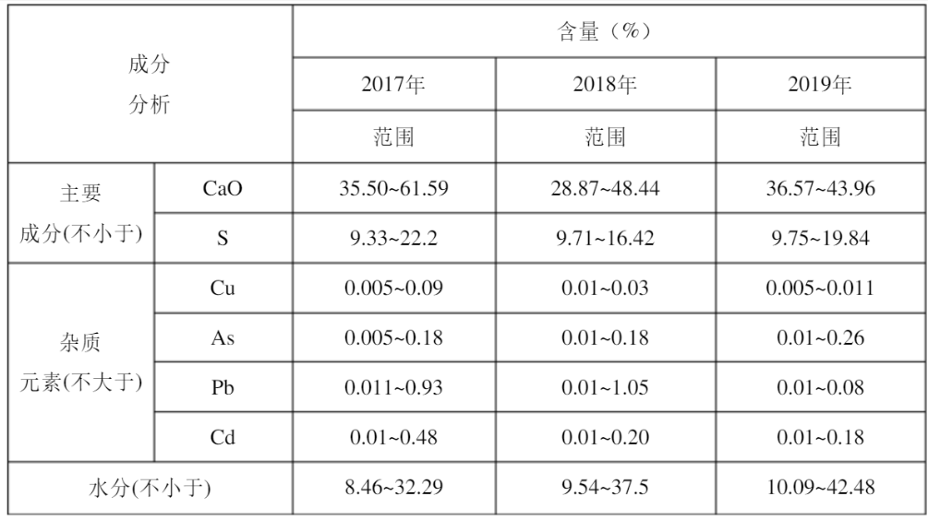
表3-5 冶炼副产品石膏的技术要求
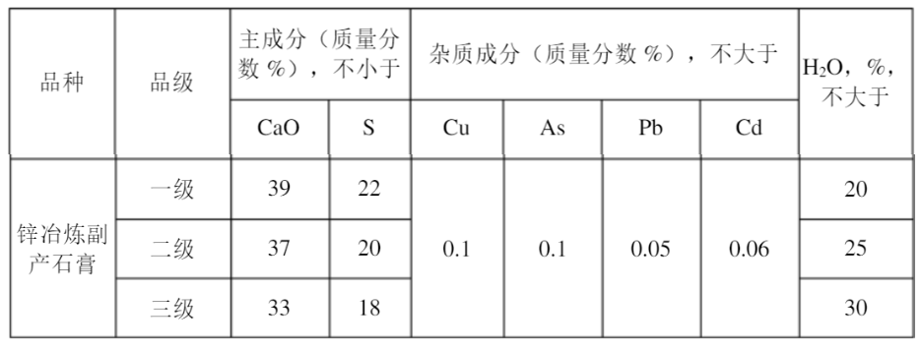

1.3.2废水中和渣
（1）铅冶炼废水中和渣
通过实验研究，以郴州市某冶炼企业的污酸渣为对象，渣原料游离水含量为44.09%；经ICP分析获得的主要元素含量如表3-6所示。基于表3-7浸出毒性鉴别结果，As、Zn、Pb、Cd等重金属含量超标，且重金属浸出毒性直接影响废水中和渣利用工艺的选择，因此后续重点关注其含量变化。
表3-6废水中和渣原料成分（干基，wt%）
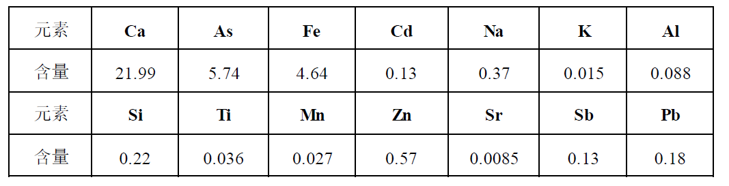
表3-7废水中和渣浸出毒性鉴别结果（mg/L）
元素 | Ca | Fe | Zn | As | Pb | Sb | Cd
浓度 | 1620 | 6050 | 550 | 5650 | 10 | 180 | 160
GB5085.3浸出液中危害成分限值 | —— | —— | 100 | 5 | 5 | —— | 1
（2）锌冶炼废水中和渣
通过文献调研，河南某锌业公司污酸经中和后产生的中和渣，主要化学成分列于表3-8中，其主要成分为二水硫酸钙(CaSO₄·2H₂O)，质量分数在80%以上，达到了GB/T 5483《天然石膏》中二级石膏质量分数75%的要求，天然石膏常被用于特种石膏产品的生产原料。废水中和渣浸出毒性鉴别结果见表3-9。
表3-8中和渣主要化学成分（干基，wt%）
表3-9中和渣重金属浸出毒性鉴别结果（mg/L）
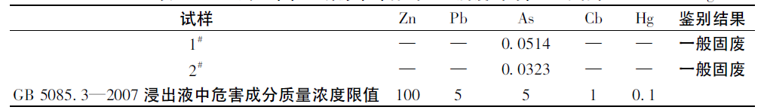

1.4 污酸渣利用现状
（1）石膏渣利用现状
铅锌冶炼石膏渣的高附加值资源化利用主要途径为富含的硫酸钙可替代天然石膏生产建材和有价金属锌、铅的回收。根据石膏渣成分分析，重点关注铅砷镉等元素，满足T/CNIA0110标准要求的可作为产品，不满足产品要求的石膏渣作进一步处理。
工程上铅锌冶炼的石膏渣多数可满足产品要求，目前针对不满足产品要求的石膏渣处理研究通常采用固化稳定化的方法，包括水泥固化、玻璃固化等。以某铅锌冶炼企业污酸处理站渣库的石膏渣为研究对象，石膏渣含水率为55%，由O、Ca、S、As等元素组成，还有Mg、Fe、Zn等金属，其主要成分为CaSO₄。采用热重分析仪对石膏渣进行热重分析和差热分析，在空气气氛下进行石膏渣的高温固化。试验表明高温固化能够使残渣中砷、镉、锌的浸出浓度均低于标准限值，可实现稳定化。
（2）废水中和渣利用现状
目前国内废水中和渣资源化利用的方法主要有三种：1）通过富氧熔炼等火法处理，回收其中的有价金属；2）通过湿法处理回收其中的有价金属；3）替代水泥或石膏在建材化过程作为辅剂进行直接利用。
①协同富氧熔炼。废水中和渣的火法处理是通过协同富氧熔炼等工艺，将其中的有价元素还原成金属单质或转变为金属氧化物。工程上将铅锌冶炼过程产生的中和渣投入底吹炉和入炉原料一起进行高温熔炼，能够把中和渣中的砷固化到冶炼渣中。其中，97%以上的砷以砷化物状态存在，而具有毒性的砷酸及其盐类（氧化物）的占比很小，远低于GB 5085.3对危险固体废物中砷氧化物含量的判定标准。因此得出结论，中和渣经过回炉后的冶炼渣不属于危险废物。
②中和渣的湿法处理一般是通过酸浸等工艺处理回收其中的有价金属，也可回收其中的重金属有害物。铅锌等不同金属的生产过程产生的中和渣成分存在差异，通过调节反应条件，将有价金属依次浸出。将铅锌冶炼的中和渣与硫酸溶液进行反应，利用元素之间浸出反应热力学和动力学的差异，将铅、锌及杂质元素初步分离，得到含有目标元素的浸出液；利用各金属元素硫化物和氢氧化物沉淀溶解度常数的不同，将浸出液和碱金属硫化物、氢氧化物等沉淀剂混合并进行沉淀反应，以将目标金属转化为沉淀进行回收。
③建材化。当有价金属含量不高，没有很大利用价值的中和渣，通常经过简单处理后制成建筑材料、代替建筑用的辅助添加剂等。有研究证明，中和渣直接烘干研成粉末可以替代部分水泥制备胶结材和混凝土及砖块等建筑材料。将中和渣作为辅剂进行使用的方法虽然简单高校，但对于中和渣的要求较高，特别是重金属含量要求严格。
（3）硫化渣利用现状
针对石膏渣、废水中和渣资源化利用后形成的硫化渣，目前，针对硫化砷渣类危险固废的资源化利用有湿法处理、固化稳定化等方法。
①湿法处理：湿法处理通过碱浸得到硫代亚砷酸根或硫代砷酸根溶液，经过滤器过滤去除残渣得到碱性浸取液后进行氧化脱硫，将硫代亚砷酸根或硫代砷酸根氧化为亚砷酸根或砷酸根离子，再经又一过滤器过滤分离单质硫得到亚砷酸盐或砷酸盐溶液，亚砷酸盐或砷酸盐溶液利用双极膜装置回收酸碱，碱液返回用于碱浸，酸液用于结晶制备As₂O₃或As₂O₅，双极膜盐室残液进入电渗析或反渗透浓缩，浓缩液返回作为双极膜装置的盐室进水，淡水排放或回收。此方法的出水砷含量稳定达标，而且As和S资源化回收率高。
②固化稳定化：由中南大学和赛恩斯环保股份有限公司开发的矿化稳定化技术，该技术采用常温全湿法工艺，对于硫化砷渣，通过加入钙铁基矿化剂及复合氧化物催化剂，使硫化砷渣中的砷转变为具有以凌砷铁矿（Ca₃Fe₄(AsO₄)₄(OH)₈·3H₂O）和晶型水砷钙铁矿为主的稳定晶型矿物形态，从而使砷的浸出毒性降低，实现无害化，该技术在大冶有色冶炼厂等实现了工业化应用。
综上，以典型的年产10万吨铅锌冶炼厂为例，石膏渣产率为0.025吨/吨金属产品，占污酸渣总量约30~40%；废水中和渣产率为0.048吨/吨金属产品，占污酸渣总量的60~70%。根据对国内铅锌冶炼企业生产数据的调研，石膏渣基本都可以满足T/CNIA0110标准要求成为产品，因此废水中和渣是处置重点。污酸渣主要成分为CaSO₄·2H₂O、重金属离子，CaSO₄·2H₂O为建材的主要原料，具有资源利用价值；而重金属一方面直接处置危害较大，且存在较大的安全隐患，另一方面浓度较高的重金属具有资源回收价值。故污酸渣资源化利用是必要且可行的途径，本标准主要针对铅锌冶炼污酸渣，建立科学规范的污酸渣资源化利用技术规范指导。

2、同类工程现状调研
在很长一段时间里，我国对含重金属污酸渣等有害固体废物的主要处置方法是安全填埋。由于我国对危险固体废物的管理起步较晚，处置技术还处在低水平阶段，对大多数工业废弃物只是简单堆放或填埋，二次污染极为严重，同时由于重金属的大量流失还造成了资源的极大浪费。因此，必须对含重金属污酸渣等危险废物进行科学、安全的处置和再利用，以达到保护环境、充分利用资源的目的。
针对污酸渣的资源化利用，结合实验研究及工程案例等调研，本标准采用协同富氧熔炼处理工艺。

2.1富氧熔炼技术
在金属矿冶炼过程原料中的砷、铅等重金属会随之进入冶炼产生的污酸渣中。为了处理这种污酸渣，我国冶金工作者进行了大量的研究，于20世纪末开发了多种冶炼工艺，实现了包括铅锑鼓风炉水淬渣在内的资源综合回收，主金属综合回收率达到90%以上。近年来，各种富氧强化熔炼技术在铜、镍、铅、锡等重金属冶炼中已陆续应用成功。2001年11月河南新乡中联公司建成了风口截面积为1.5 m²的富氧侧吹熔池熔炼工业试验炉，并用于硫化铅精矿直接炼铅，取得了一定成效；2012年湖南金旺有色公司建成了氧化区为4.22 m²、还原区为3.6 m²、且中间用溜槽连接的、可间断生产的侧吹炉，主要用于处理铅铋混合精矿。张佐民等采用富氧熔炼技术改造我国的炼铜密闭鼓风炉，可收到良好的技术经济效果。以铜陵第二冶炼厂为例，年生产能力可由目前的3万吨提高到4.5万吨，硫利用率可提高约14%，焦耗将降低11.4%。蔡炳龙等针对处理铅精矿，设计了富氧底吹炉与侧吹还原炉熔炼，利用两炉联合冶炼的优势，成功对高铜、锌、低铅精矿或富含杂料，进行有效冶炼和综合回收有价金属。

2.2工程实例

2.2.1 湖南某企业有色金属废料综合回收工程实例——富氧熔炼
本工程处置的有色金属废料主要为有色金属冶炼行业的废渣包括烟灰、砷滤饼、污酸渣等。年废物处理量可达186000 t/a（均为危险固废），主要产品为电铅、电铜、硫酸锌、精锡等，副产品有砷、硫酸等。
（1）原料性质
表3-10原料主要化学成分表
物料名称 | Pb% | Cu% | Zn% | Sn% | Sb% | Bi% | As% | S%
铜烟尘 | 9.52 | 14.41 | 9.49 | 1.52 | 1.99 | 0.14 | 2.12 | 8.90
污酸渣 | 15.08 | 2.30 | 16.80 | 1.40 | 0.39 | 0.38 | 0.20 | 8.15
铅泥 | 18.61 | 8.26 | 6.89 | 4.63 | 1.46 | 0.19 | 0.10 | 3.60
阳极泥 | 18.90 | 2.30 | 0.00 | 0.64 | 33.64 | 8.91 | 0.35 | 0.00
铜铅渣 | 6.38 | 23.60 | 0.21 | 5.60 | 2.83 | 0.36 | 2.50 | 2.35
铅烟尘 | 18.65 | 0.98 | 0.68 | 4.37 | 2.65 | 0.98 | 10.32 | 6.90
（2）工艺流程
污酸渣、其他含铅物料、粉煤、硫铁矿等按一定配料比配料制粒后经皮带运输加入富氧侧吹炉中进行富氧熔炼。炉料在富氧侧吹炉内与炉体两侧风口鼓入的含氧60%的富氧空气进行富氧熔池熔炼，产生了SO₂高温烟气、铅冰铜、铅合金和炉渣。高温烟气出炉后经余热锅炉冷却、布袋收尘器净化除尘后送制酸；铅冰铜送铜回收系统；铅合金由出铅口放出，送下一工段精炼；氧化铅炉渣送往侧吹还原炉熔炼。
富氧侧吹炉产出的氧化铅炉渣经配比后加入侧吹还原炉内熔炼，产生铅合金、炉渣和烟气。铅合金由侧吹炉出铅口放出，送下一工段精炼；炉渣由渣口放出流入烟化炉内，侧吹炉烟气经余热锅炉回收余热后入布袋收尘器，收尘后烟气入烟气脱硫系统最终处理。
还原炉出来的炉渣由烟化炉炉料入口流入烟化炉内，与粉煤、空气发生反应，炉渣内的易挥发的金属挥发至烟气中，被烟化炉二次风氧化后进入烟气，烟气经余热锅炉冷却后入布袋收尘器收尘，收集的次氧化锌烟尘用于硫酸锌生产，尾气经脱硫后烟囱排放。烟化炉炉渣经水淬后得到水淬渣，为一般固体废弃物，外售至水泥厂。
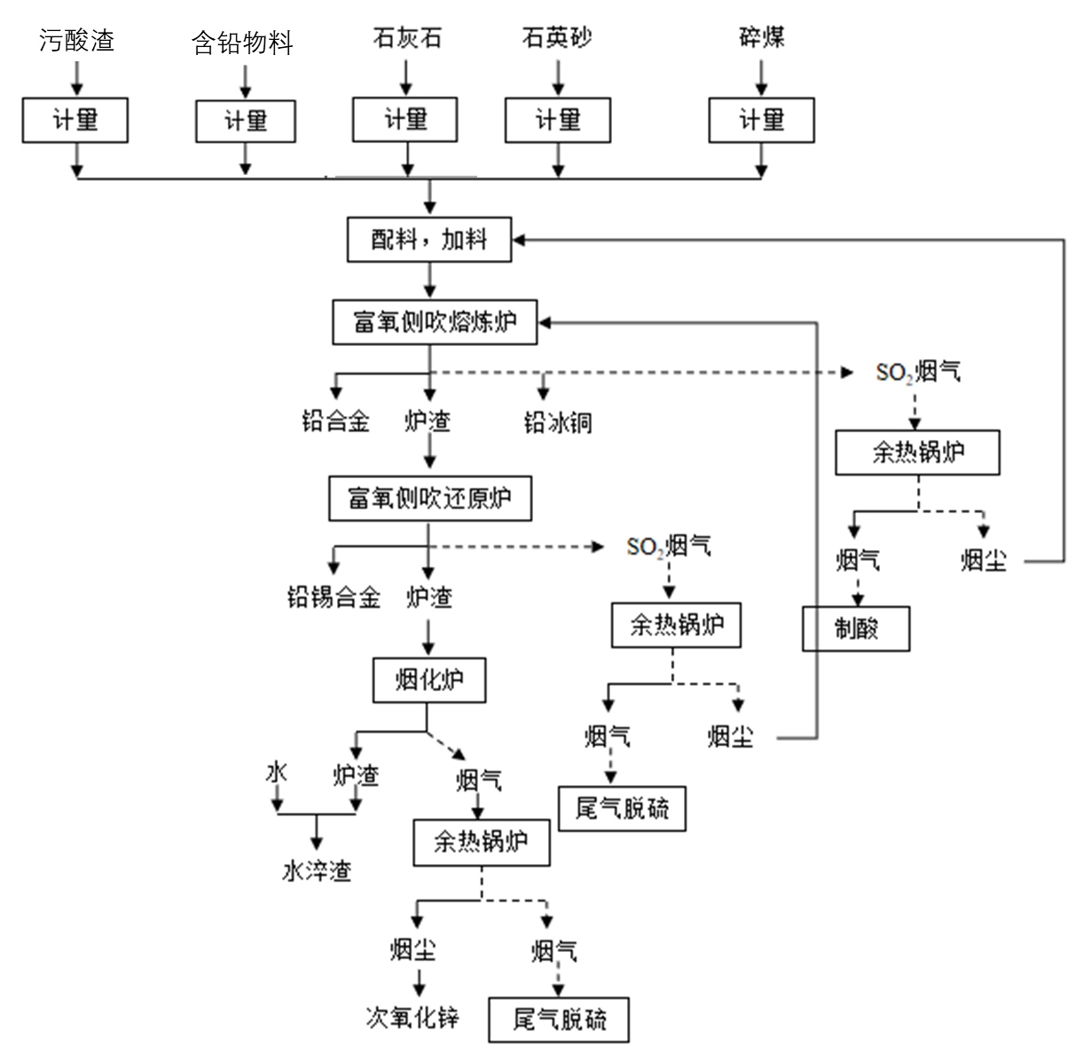
图3-5 污酸渣协同富氧熔炼工艺流程图
（3）工艺参数控制及运行效果
工段 | 物料变化 |  | 参数控制 | 处理效果
富氧熔炼 | 浸出渣 | 铅合金  铅冰铜  硫酸 | 熔炼炉氧气浓度：60%  熔炼炉温度：1000-1200℃  还原炉氧气浓度：55%  还原炉温度：1000-1200℃  烟化炉温度：1300℃ | 铅回收率：95.79%  铜回收率：98.0%

2.2.2 湖南某企业低品位多金属物料综合回收利用工程实例——富氧熔炼
湖南某企业是一家以综合性回收铜、铅、锌、锡、锑、砷、铋、金、银等多种有色金属的企业，主要原料为铅锡物料、锑多金属烟尘、铜锌物料、铜锌多金属物料，年处理量为100 kt。
本工程采用富氧侧吹熔炼工艺，产品种类繁多，包括铅锭（99.97%）14447.25 t/a、硫酸（98%）39539.22 t/a、单质砷（As99.8%）3757.6t/a、熔炼冰铜（Cu56.62%）12357 t/a等。
（1）原料性质
本工程处置多金属物料主要来源于湖南、江西、湖北、广西、广东、云南等有色金属采选企业、中小有色金属冶炼企业和化工企业。主要指标如表3-11所示。
表3-11原料主要化学成分表
物料名称 | Pb | Zn | Cd | Cu | Sn | Sb | As | CaO
铅锡物料 | 28.10 | 8.39 | 0.36 | 0.54 | 3.24 | 1.16 | 1.64 | 4.26
锑多金属烟尘 | 25.29 | 6.76 | 0.57 | 1.24 | 4.12 | 3.79 | 3.43 | 1.80
铜锌物料 | 5.34 | 12.46 | 0.25 | 12.86 | 3.57 | 1.69 | 2.10 | 3.10
铜锌多金属物料 | 4.69 | 10.58 | 0.30 | 16.25 | 1.33 | 2.75 | 1.35 | 3.05
硫渣 | 3 | 2.5 | - | - | - | - | - | -
（2）工艺流程
本工程的原料为铅物料，采用富氧侧吹熔池熔炼、富氧侧吹还原熔炼、烟化炉烟化工艺，工艺流程如图3-6所示。物料按一定配料比进行配料后，由皮带转运加入富氧侧吹炉中进行富氧熔炼。炉料在富氧侧吹炉内与从炉体两侧的风口鼓入含氧～70%的富氧空气进行富氧熔池熔炼，产生铅锡合金、炉渣和高温烟气。铅锡合金自炉端的虹吸口排出；含铅锡合金较高的渣由渣口排出流入还原炉还原；高温烟气经余热锅炉冷却、电收尘器、布袋除尘器净化除尘后送硫酸车间，余热烟尘和电烟尘作为铅锡合金冶炼原料。
炉渣在富氧侧吹炉还原炉内，与从炉体两侧的风口鼓入含氧～55%的富氧空气进行富氧熔池还原。熔炼生成产生铅锡合金、炉渣和高温烟气。铅锡合金由炉端的虹吸口排出；含铅锡合金较低的渣由渣口排出流入烟化炉烟化；高温烟气先经余热锅炉降温后，进入电除尘器除尘，再经骤冷器从380℃骤降温至135℃，袋式除尘器收白砷，然后送两转两吸制酸生产线。
来自还原炉的热态渣流入烟化炉内，与粉煤、空气发生反应，产出的烟气（尘）经余热锅炉回收余热、布袋收尘器收尘，收下的烟尘（即次氧化锌）送入锌系统，废气脱硫后经烟囱达标排放。烟化炉吹炼产出的炉渣经水淬沉淀后，送往渣场暂存，出售给水泥厂作原料。
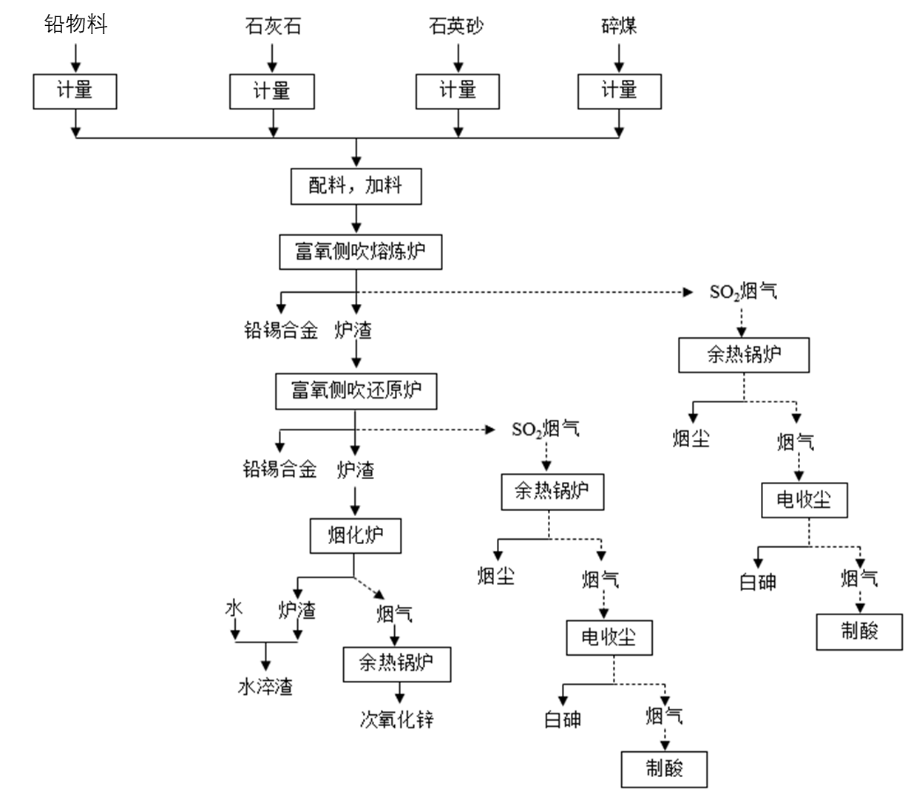
图3-6 铅物料熔炼工艺流程图
（3）工艺关键技术及处理效果
本单元工艺关键参数如下：
表3-12关键工艺参数控制及处理效果
工段 | 物料变化 |  | 参数控制 | 处理效果
熔炼系统 | 原料 | 产品 | 熔炼炉氧气浓度：70%  熔炼炉温度：1000-1200℃  还原炉氧气浓度：55%  还原炉温度：1200-1300℃  烟化炉温度：1300℃  原料含水率8% | 铅回收率：91%-92%  砷回收率：≥90%  铜回收率：≥90%
 | 铅物料 | 铅锌合金  水淬渣  硫酸  白砷

2.2.2 湖南某水泥生产企业以石膏为掺料工程实例——建材化
本水泥制备工程设计产能为151.9万吨/年水泥熟料，200万吨/年水泥，主要以石膏、石灰石、采矿矿石等一般工业固体废物为原料。工艺流程如图3-7所示，出熟料库的熟料由胶带输送机送至配料库，出配料库熟料经调速定量给料机配料后，与来自联合储库配料仓的混合材及石膏由胶带输送机送至辊压联合开流水泥磨磨头，出磨水泥与袋式除尘器收下后的成品由斗式提升机及空气输送斜槽送入水泥库。
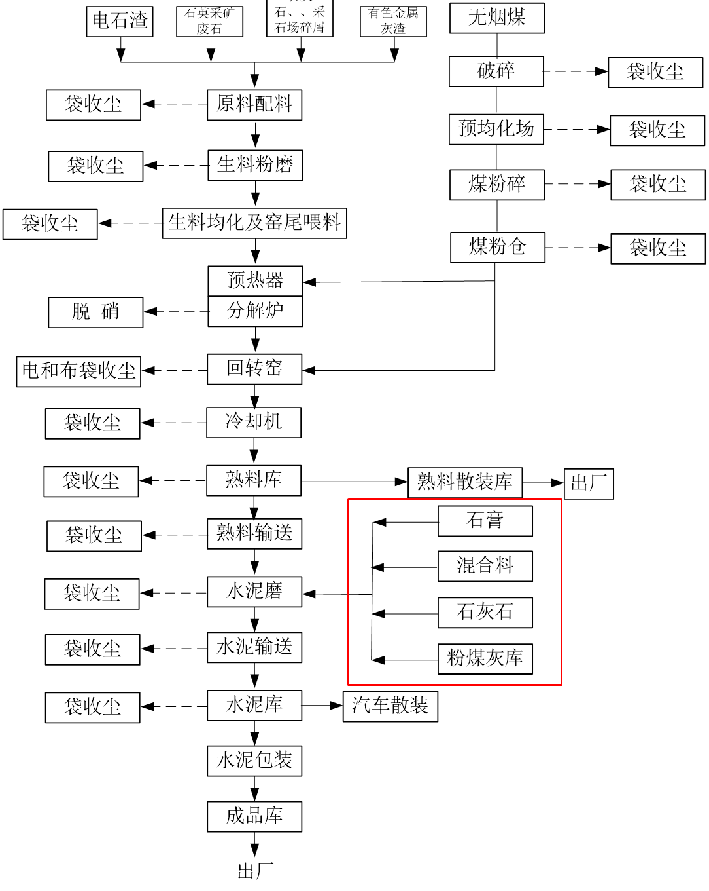
图3-7湖南某水泥厂生产工艺流程图
水泥配料所用调凝剂主要来源于工业附产品脱硫石膏和氟石膏，要求SO₃含量不低于35%。根据水泥生产的要求，石膏进厂为粉末状，脱硫石膏水分≤17.0%，氟石膏水分≤1.5%，化学成分如表3-13所示。根据产品要求，本水泥制备工程设计年产水泥200万吨，其中P•O42.5普硅水泥130万吨，P•O52.5普硅水泥20万吨，P•C42.5复合水泥50万吨。
表3-13 脱硫石膏、氟石膏化学成分
化学成分 | L.O.I | SiO₂ | Al₂O₃ | Fe₂O₃ | CaO | MgO | SO₃
脱硫石膏 | 22.23 | 3.05 | 1.30 | 0.36 | 30.35 | 0.72 | 38.0
氟石膏 | 4.07 | / | 0.79 | 0.36 | 39.96 | 0.36 | 52.45

四、标准主要技术内容及说明

4.1适用范围
本标准规定了铅锌冶炼污酸渣资源化利用技术的总体要求、工艺设计、主要工艺设备和材料、检测与过程控制、运行与维护的要求。
本标准适用于铅锌冶炼工艺产生的不满足T/CNIA0110标准要求的石膏渣、废水中和渣的资源化利用技术。

4.2规范性应用文件
本章节列出了规范条文中出现的标准。

4.3术语和定义
本标准规定了铅锌冶炼污酸渣资源化工程技术规范所涉及到的有关术语及定义。根据本标准的技术内容，给出了污酸、酸性废水、污酸渣和富氧熔炼4个术语，并进行了定义或解释。本术语和定义仅适用于本标准。

4.4总体要求
本标准在总体要求中，提出了4项基本规定
（1）铅锌冶炼污酸渣资源化利用工艺技术应符合我国现行的危险废物管理办法、固体废物污染防治法、环境质量标准、污染物排放标准等国家标准，及其他有关规定。
（2）铅锌冶炼污酸渣资源化利用技术应实行全过程控制，形成一套完整的设计、运行及污染防治、应急措施等规范体系。
（3）污酸渣的协同富氧熔炼工艺是冶炼企业的重要组成部分，同时也是资源最大化回收与利用的关键环节。因此，污酸渣协同富氧熔炼工艺应以企业发展规划为依据，在技术方案选择和确定方面要遵循经济合理、技术先进的基本原则。
（4）鉴于污酸渣成分复杂，各地冶炼企业的规模、产量不同，因此，污酸渣协同资源化利用技术只作原则性的建议，指导企业优化工艺运行提高资源回收与利用率。冶炼企业也应依据各自生产特点，结合污酸渣的实际产量、主要成分组成、有价组分特性等特点确定最佳工艺路径。

4.5工艺设计
污酸渣中的有价组分和重金属含量是决定技术工艺的重要依据，工艺设计前应充分调研并结合采样分析，以实际测试结果为工程设计提供参考，无实测数据可根据相似工程经验确定，也可根据物料平衡建模进行评估。
本标准将协同资源化利用技术从一般规定、工艺要求、贮存与转运、二次污染控制等方面分别提出了相应的技术要求。
4.5.1铅锌冶炼污酸渣资源化利用工艺设计前应对污酸渣的微观形貌、物相组成及含量、浸出毒性等相关性质进行采样分析。
污酸渣分析方法：钙含量测定采用EDTA化学滴定法；硫含量测定采用碳硫分析仪检测，原理为硫酸钡重量法；砷铅锌镉等金属元素采用电感耦合等离子体质谱法（ICP-MS）。浸出毒性检测采用GB 5085.3规定的方法。
（1）物相组成及含量：是对矿物物相的定量分析，渣中各元素的含量关系到污酸渣配入量的计算，以及后续各金属元素的走向。明确污酸渣中钙、砷等元素的物相组成是研究污酸渣在熔炼体系中作用机理的前提；污酸渣中钙的物相组成关系到污酸渣的配入量，污酸渣中钙以硫酸钙形式存在的质量分数将影响配入量。例如，采用EDTA滴定法对钙含量进行测定，某污酸渣中钙的物相分析结果为：
表4-1污酸渣中钙的物相分析结果
组成 | 二水硫酸钙中钙 | 碳酸钙中钙 | 硅酸钙等中钙 | 总钙（以氧化钙计）
含量 | 10.15 | 9.21 | 3.23 | 22.59
（2）浸出毒性的检测：通过浸出毒性检测评判污酸渣的毒性，与T/CNIA0110标准相结合，符合标准的可以外售（建材化），否则协同富氧熔炼，熔炼后的炉渣浸出毒性低，可直接外售。
以污酸渣协同高铅渣还原熔炼为例，工艺条件为：钙硅比0.8、硫酸钙与氧化钙摩尔比为1：5、碳粉用量3.5%、熔炼温度1200℃、保温时间1.5h。对污酸渣协同熔炼渣相的产物进行砷镉铅锌离子的浸出毒性检测，结果如下表所示，可以看出，污酸渣经过配入还原炉熔炼造渣后，残渣中砷的浸出浓度0.0002mg/L，其余金属离子也低于标准限值。
表4-2 协同熔炼炉渣的浸出毒性检测
元素 | 污酸渣 | 协同熔炼渣 | GB 5085.3-2007，mg/L
As | 2260 | 0.0002 | 5
Pb | 0.263 | 0.047 | 5
Zn | 0.375 | 0.010 | 100
Cd | 0.021 | 0.001 | 1

4.5.2在工艺的技术路线上，本标准遵循了以下原则：
（1）根据污酸渣的主要特性确定基本工艺流程及工艺技术路线的基本要求。
（2）本标准确定的工艺参数，以连续生产运行、处理结果稳定达标为基本原则，一般是通过综合调查国内典型工艺案例及全面分析评价确定的。
4.5.3本标准对污酸渣协同资源化利用前的收集、储存和运输进行了规范。
4.5.4本技术规范针对各单元主要设备组成、工艺布局、设备特殊要求、关键配置进行了规定。具体说明如下：
1、建材化
规定了符合T/CNIA0110标准要求铅锌冶炼污酸渣（石膏渣）作建材化处置，可作为有色冶炼副产品直接销售。
2、协同富氧熔炼工艺
- 配料单元
①本单元规定了渣型配置过程由储仓、输送设备、计量设备、搅拌设备等组成，并推荐了相应的设备；
②燃料煤和还原煤可选择焦炭、粉煤、原煤、碎煤等；
③污酸渣的配入比例需根据污酸渣各组分含量确定，配入后熔炼的渣型，钙硅比宜为0.3~0.6，铁硅比宜为1.0-1.6；
④根据富氧熔炼炉型及其他入炉物的含水率情况确定对污酸渣含水的要求，污酸渣含水率一般宜小于15%。
- 富氧熔炼单元
①规定了富氧熔炼系统由熔炼炉、收尘袋、余热锅炉、计量设备和输送设备等组成；
②规定了应根据原料组分的不同按需选择富氧熔炼三连炉工艺、富氧熔炼工艺（底吹、顶吹或侧吹）或者闪速熔炼等。
例如，根据杨庄等人对金昌冶炼厂熔炼工艺与设备改造的研究，针对闪速熔炼、诺兰达熔炼和顶吹浸没式喷枪熔炼工艺与设备进行分析和技术经济比较，综合三种熔炼技术的优缺点，并结合金昌熔炼厂的改造目标，最终认为顶吹浸没式喷枪熔炼工艺与设备改造最为合理。
- 资源化利用作业
①规定了对富氧熔炼产生的铅合金进行回收，可进一步处理得到粗铅、铅冰铜等；
②规定了熔炼炉渣应根据其成分和含量确定最终去处。常规富氧熔炼工艺（底吹、顶吹或侧吹）、闪速熔炼工艺产生的熔炼炉渣可根据实际情况委托给有烟化炉工序的企业进行锌回收，生成次氧化锌产品；
③推荐了富氧熔炼三连炉工艺产生的熔炼炉渣经水淬后为水淬渣，当其浸出毒性低于GB5085.3标准限值时，可直接送往建材厂做水泥熟料的掺料；满足T/CECS 689标准的水淬渣，可做固废基胶凝材料；
④规定了富氧熔炼工艺产生的烟气进入制酸系统。

4.6主要工艺设备和材料
本技术规范对污酸渣资源化利用工艺中常用设备和材料的选型，以及设备选用应遵循的标准规范提出了具体要求。选用的设备和材料需首先满足国家现行的产品标准，其次对本工艺系统具有良好的适用性、可靠性、经济性和环保性。
针对铅锌冶炼污酸渣资源化利用工艺特点，对于常用设备选型、材料选择技术要求进行说明。
（1）污酸渣带式输送设备，充分考虑避免渣料掉落造成二次污染，其材质宜选用橡胶、硅胶、PVC、PU等材质。
（2）药剂储存罐宜选择PVC材质。
（3）混合搅拌器选择，应满足以下条件：
①搅拌机、混合机应符合HG/T 20569的规定；
②应配有变频装置、调速电机以及过扭矩保护装置；
③搅拌设备主体容器及其构件应采用SUS304不锈钢、合金钢等材质。

4.7检测与过程控制
为保证铅锌冶炼污酸渣的处理效果、防止处理过程产生二次污染，同时对选用的工艺技术进行及时调整和控制，本标准规定了铅锌冶炼污酸渣资源化利用前、利用过程中、利用后检测内容及标准、同时还规定了实施场所和设施及主要生产工序检测内容和检测要求。

4.8 运行与维护
本标准在运行与维护一章中对铅锌冶炼污酸渣资源化工艺的运行、维护和安全管理、规章制度、操作规程、运行记录、人员基本要求及应急措施等做出了具体的规定。

五、明确标准中涉及专利的情况
本文件不涉及专利问题。

六、采用国际标准和国外先进标准的情况，与国际、国内同类标准水平的对比情况
本文件没有采用国际标准。
本文件在制定过程中未检测到同类国际标准。
本文件在制订过程中，以铅锌冶炼污酸渣资源化利用的实际需求为依据，标准客观反应了目前污酸渣的产生及资源化利用现状，对污酸渣无害化处理与资源利用的工艺技术具有实际意义，具有适用性、准确性、指导性和先进性。
本文件填补了国内外相关标准的空白。

七、与有关的现行法律、法规和强制性国家标准的关系
本文件不存在与相关法律、法规、规章相抵触之处，也不与其它标准相冲突。

八、重大分歧意见的处理经过和依据
无。

九、国家标准作为强制性国家标准或推荐性国家标准的建议
建议团体标准《铅锌冶炼污酸渣资源化处置技术规范》作为推荐性标准颁布实施。

十、贯彻标准的要求和措施建议
本标准为首次制定，建议本文件在批准发布3个月后实施，建议在实施过程先试行，然后广泛听取和收集各方面的意见与建议，根据反馈的问题和技术进步情况进一步对本标准进行修订与完善，最终形成实用的、先进的行业污染治理规范性技术管理文件。

十一、废止现行有关标准的建议
无。

十二、其他应予说明的事项
无。

